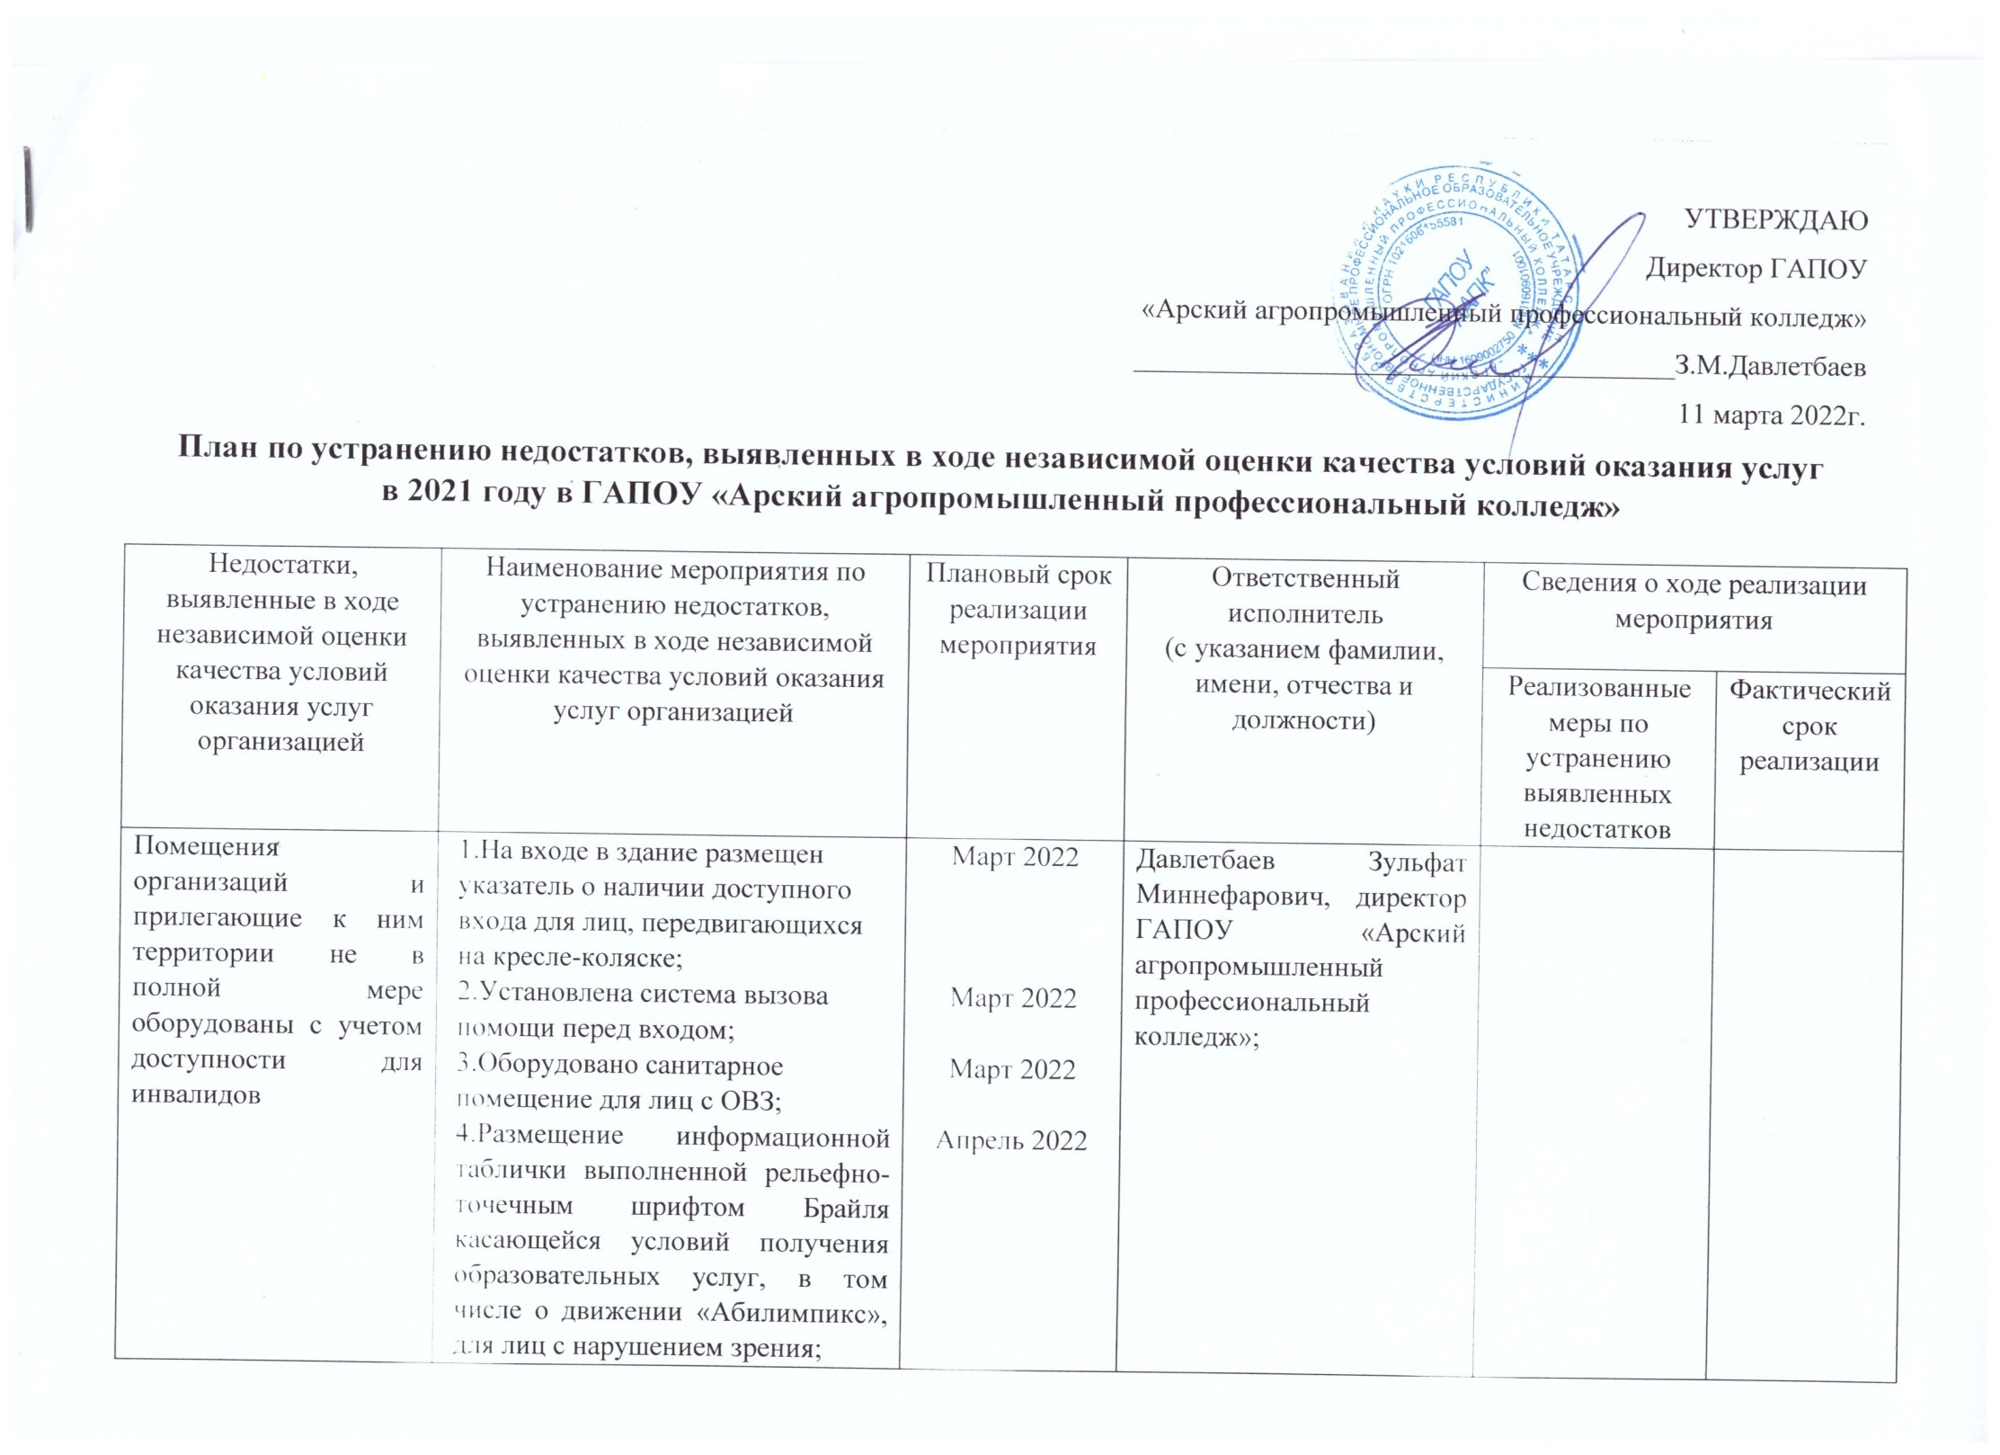
 | 5.Контрастное выделение входной двери относительно стены;  6.Контрастное выделение дверной ручки относительно входной двери;  7.Установка пандуса между учебными корпусами;  8.Обозначение парковочного места;  9.Предупреждающие тактильные указатели перед лестничными маршами в виде полусфер;  10.Тактильные указатели на входной площадке; | Май 2022  Июнь 2022  Сентябрь 2022  Октябрь 2022  Ноябрь 2022  Декабрь 2022

